吴江区2016—2017第一学期
初三物理期中考试
一、选择题(每小题2分，共24分)
题号 | 1 | 2 | 3 | 4 | 5 | 6 | 7 | 8 | 9 | 10 | 11 | 12
答案
1．如图所示的生活用具中，使用时属于省力杠杆的是（ ）
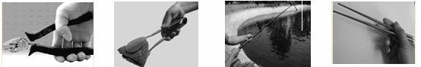
D．筷子夹菜
C．钓鱼竿钓鱼
B．食品夹子夹食品
A．钢丝钳剪铁钉
2．甲、乙两个铁块的质量相同，温度相同，甲铁块静止在地面上，乙铁块静止在10 m高处，则 ( )
A．机械能一样大 B．甲的机械能大 C．内能一样大 D．乙的内能大
3．我们教室里的日光灯同时亮同时灭，目光灯间的连接方式是 ( )
A．串联 B．并联 C．可能是串联 D．可能是并联
4．关于比热容，下列说法正确的是 ( )
A．物体的比热容跟物体吸收或放出的热量有关 B．物体的比热容跟物体的温度有关
C．物体的质量越大，它的比热容越大 D．物体的比热容与温度、质量都没有关系
5．在日常生活中，用10 N的拉力不能提起重15 N的物体的简单机械是 ( )
A．一个定滑轮 B．一个动滑轮 C．杠杆 D．斜面
6．在甲、乙两图中，图甲地面粗糙、图乙地面光滑．质量分别为m、2m的两个物体在大小为F的恒力作用下，在力的方向上前进了相同的距离，则下列结论正确的是 ( )
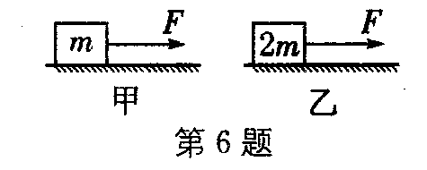
A．图甲中F做的功小于图乙中F做的功
B．图甲中F做的功等于图乙中F做的功
C．图甲中F做的功大于图乙中F做的功
D．条件不足，无法确定甲、乙两图中F做的功谁大
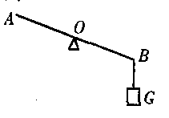
7．如图所示，杠杆可绕O点（O是杠杆的中点）转动，现在B端挂一重为G
的物体，在A端施加一作用力F，使其在如图所示的位置平衡，则( )
A．F一定大于G B．F一定等于G
C．F一定小于G D．F可能小于G
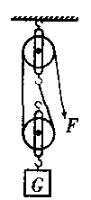
8．由同种物质组成的甲、乙物体，它们的质量之比是2：1，放出的热量之比是1：2，它们降低的温度之比是 ( ）
A．4：1 B．1：4 C．1：2 D．2：1
9．如图所示，用滑轮组提升重物时，重800N的物体在10 s内匀速上升了1m．
已知拉绳子的力F为500 N，则提升重物的过程中 ( )
A．做的有用功是800 J B．拉力F的功率是80W
C．绳子自由端被拉下3m D．滑轮组的机械效率是60%
10．小明同学把掉到地面上的物理课本捡起来放回到课桌上，在此过程中手克服课本的重力所做的功大约为 ( )
A．0.015 J B．0.15 J C．1.5 J D．15 J
11．如图所示的电路中，电源电压不变，闭合开关S，灯L和L都正常发光．一段时间后，其中一盏灯突然熄灭，电流表的示数变小而电压表的示数不变，出现这一现象的原因可能是 ( )
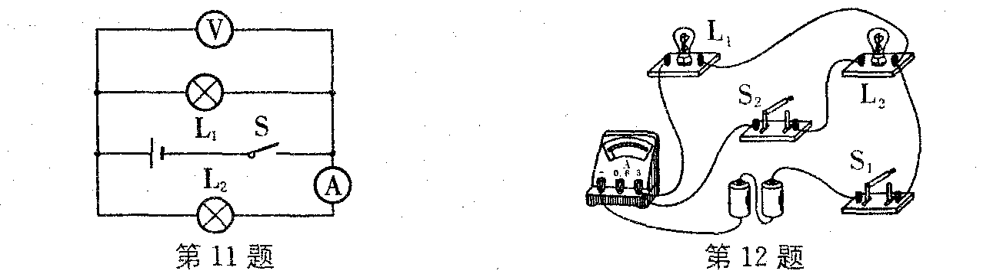
A．灯L断路 B．灯L断路 C．灯L短路 D．灯L短路

[来源:Zxxk.Com]
12．在如图所示的电路中，电源电压保持不变，闭合开关S₁、S₂，两灯都发光。当把开关S₂断开时，灯泡L₁的亮度及电流表示数变化的情况是 ( )
A．L₁亮度不变，电流表示数变小 B．L₁亮度不变，电流表示数不变[来源:学科网]
C．L₁变亮，电流表示数不变 D．L₁变亮，电流表示数变小
二、填空题(每互1分，共22分)
13．家庭电路中，开关跟它控制的灯之间应________联；插座跟电灯之间应________联．
14．一节干电池的电压是_________V，于电池供电时将_________转化为电能．
15.一台单缸四冲程汽油机，飞轮转速是3600r/min，该汽油机每秒钟完成
个工作循环，在做功冲程中将 能转化为 能．
16．如图所示，重力不计的杠杆OA，O为支点，在拉力F和重力为30 N的重物P的作用下，恰在水平位置平衡，已知OA＝80 cm，AB＝20 cm，杠杆与转动轴间的摩擦忽略不计，那么拉力F的力臂l＝_______cm，拉力的大小F＝_______N．
17．2012年6月16日“神舟”九号载人飞船成功发射，完成任务后宇航员乘返回舱安全返回，返回舱到达离地面一定高度时打开降落伞，受到空气的阻力而匀速下落，在匀速下落过程中，返回舱的动能_______，机械能_______．（增大／不变／减小）
18．如图甲所示，高为h的光滑斜面上，一物块从顶端A点由静止自由滑到底端B点，在此过程中，物块的机械能_______（守恒／不守恒）；图乙所示的图像表示该物块的_______（动能／重力势能）随高度变化的规律．
19．正常人的心脏推动血液流动的功率约为1.5 W，那么在10 s内心脏做的功是
J，这些功可把一个1 kg的物体匀速举高 _ m． (g取10 N／kg)

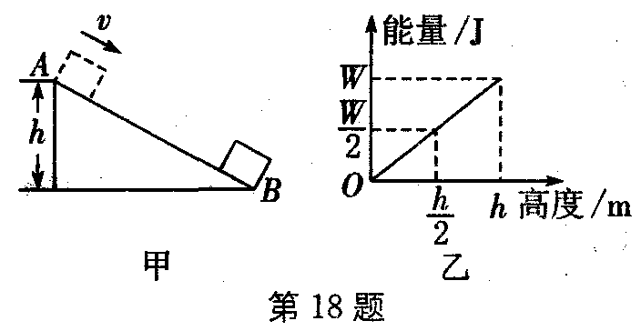
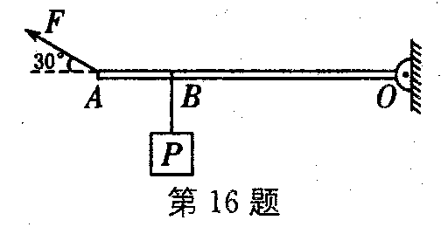

20．太阳能是一种清洁能源．某太阳能热水器每天使500kg的水温度升高30℃，那么这些水吸收的热量为 J，这些热量相当于完全燃烧 m³的天然气放出的热量．
21．如图所示，重力不计的杠杆OAB，可绕O点在竖直平面内转动，重为100 N的物体挂在OA的中点处．已知OA＝40 cm，AB＝30 cm，OA垂直于AB，杠杆与转动轴间的摩擦忽略不计．要使杠杆平衡，且OA段处于水平位置，那么作用于B点的最小力的力臂等于_______cm，最小力的大小等于_______N.
22．如图所示，要使电流表能测L中的电流，需闭合开关________；要使电流表仅测L
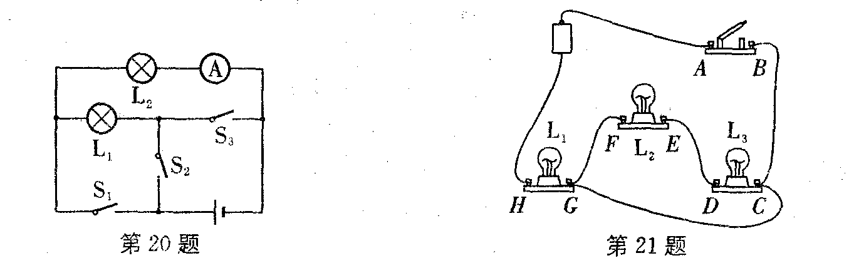
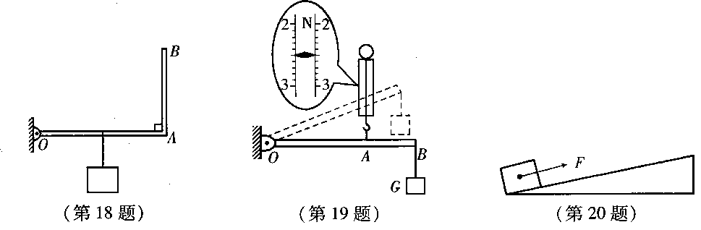
中的电流，需闭合开关_________；当S、S、S同时闭合时，电流表_______(会／不会)被烧坏．

三、解答题（共54分）
23．（6分）（1）如图所示，为了让杠杆静止在图中位置，请画出在A点所施加的最小动力F及其力臂L
（2）请在图中画出动力F_{l}的力臂以及作用于B点的阻力F₂的示意图
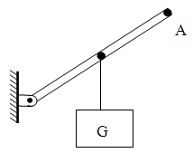
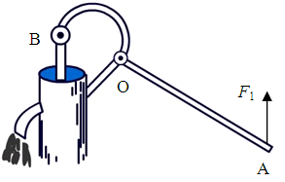

（3）现有电源、开关各一只，导线若干，电流表A₁、A₂，灯泡L₁、L₂．请设计一个将两只灯泡并联使用的电路图，要求电流表A₁测L₁、L₂的总电流，电流表A₂测L₂的电流．
(1)在虚线框内画出电路图； (2)按电路图连接图中的实物．
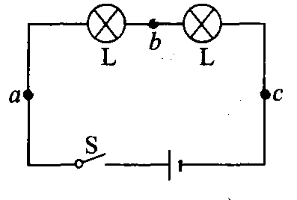
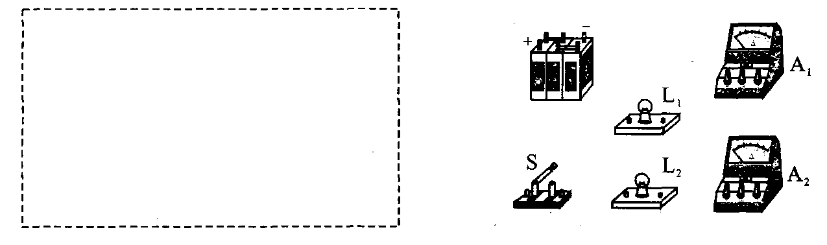
24．（5分）小刚在探究“串联电路的特点”时，将两盏标有“2.5V 0.3A”
的小灯泡串联起来（如图所示），用电压恒定的电源供电．
某一时刻，原来正常发光的两盏灯同时熄灭，关于
这两盏灯的故障判断，小刚给出了四种猜测：
A．一盏灯断路，另一盏灯完好． B．一盏灯短路，另一盏灯完好．
C．一盏灯断路，另一盏灯短路． D．电源电压升高，两盏灯同时被烧断．
(1)你认为可能性最大的是_______；
(2)如果这两盏灯熄灭的原因是其中的一盏灯有故障，现有①规格相同的灯泡；②符合要求的电压表；③符合要求的电流表；④一段有绝缘皮的铜导线．在它们中间选择一样来检测故障，你认为不适用的有__ ___，你的理由是__________________________；
(3)故障排除后，小刚测出了如下表的数据．
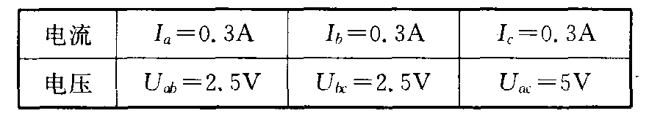
于是他得出了结论：①串联电路中电流处处相等；②串联电路中各部分电压相等，各部分电压之和等于总电压．请你对上述结论分别进行评价，写出两点评价意见：
①______________________________________________________________________；
②______________________________________________________________________．
25．（7分）下面是小王利用刻度均匀的匀质杠杆进行探究“杠杆的平衡条件”的实验．(每个钩码重0.5 N)
(1)实验前，将杠杆的中点置于支架上，当杠杆静止时，发现杠杆左端下沉，这时应将平衡螺母向_______（左／右）端调节，直到杠杆在水平位置平衡．
(2)①如图甲所示，在杠杆A点处挂4个钩码，则在B点处应挂_______个同样的钩码，杠杆仍然在水平位置平衡．
②把B点处的钩码取下，在B点处施加一个竖直向下的拉力F＝_______N时，杠杆仍然在水平位置平衡．当拉力F向右倾斜时，仍要保持杠杆在水平位置平衡，拉力F的大小将_______（变大／不变／变小）．原因是_______．
(3)如果小王又进行了如图乙所示的探究，考虑杠杆_______的影响，发现用弹簧测力计在C点竖直向上拉使杠杆仍然处于水平位置平衡时，则弹簧测力计的示数应大于_______N．
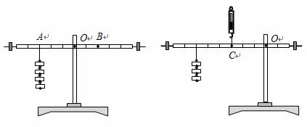
（甲） （乙）
26.（5分）小明利用如图所示的装置探究“水和沙子吸热本领的大小”，实验数据记录如下：
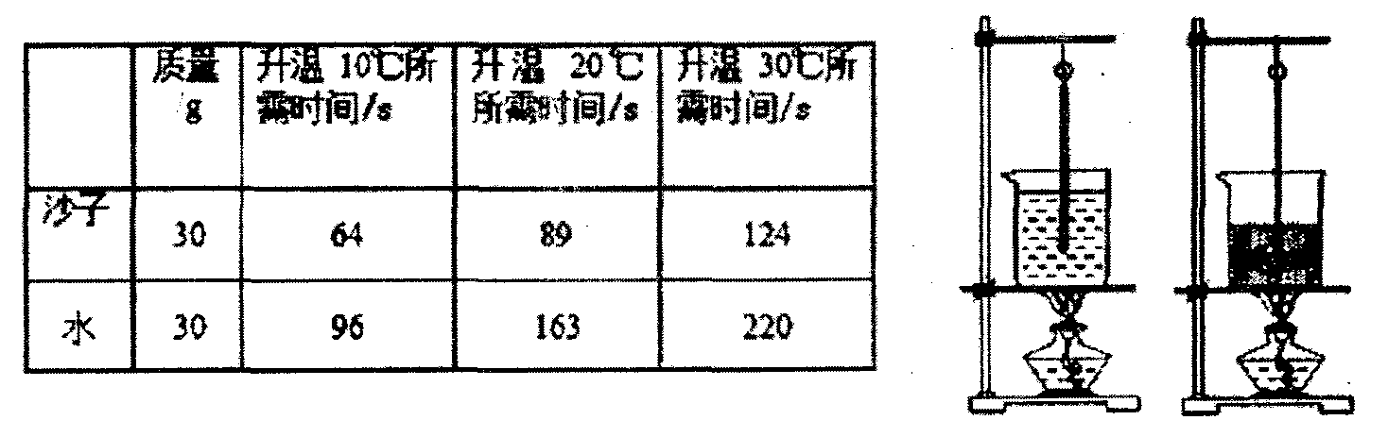
(1)设计实验方案时，小明确定以下需控制的变量，其中多余的是 ▲
A．采用完全相同的加热方式 B．酒精灯里所加的酒精量相同
C．取质量相同的水和沙子 D．盛水和沙子的容器相同
(2)在此实验中，用 来表示物质吸收热量的多少。
(3)分析实验数据可知：质量相同的水和沙子，升高相同的温度时，水吸收的热量 （填“大于”或“小于”）沙子吸收的热量。
(4)小明在研究表格内的实验数据发现：水和沙子温度升高第一个10 ℃所用的时间都较长，其中的原因是 _______。
(5)下列事实能用上述实验结果解释的是 。
A．夏天给教室洒水，感觉凉爽
B．用盐水腌制蛋，一段时间后蛋会变咸
C．长期堆放煤的水泥地面变成黑色
D．沿海地区昼夜温差会比内陆地区小
27.（5分）小静在观看台球比赛时发现：有时运动的白球去撞击一个静止的球后，白球会立即静止在碰撞时的位置，而被撞的球似乎接替了白球，沿白球原来的运动方向，以几乎相同的速度向前运动，如图甲所示．
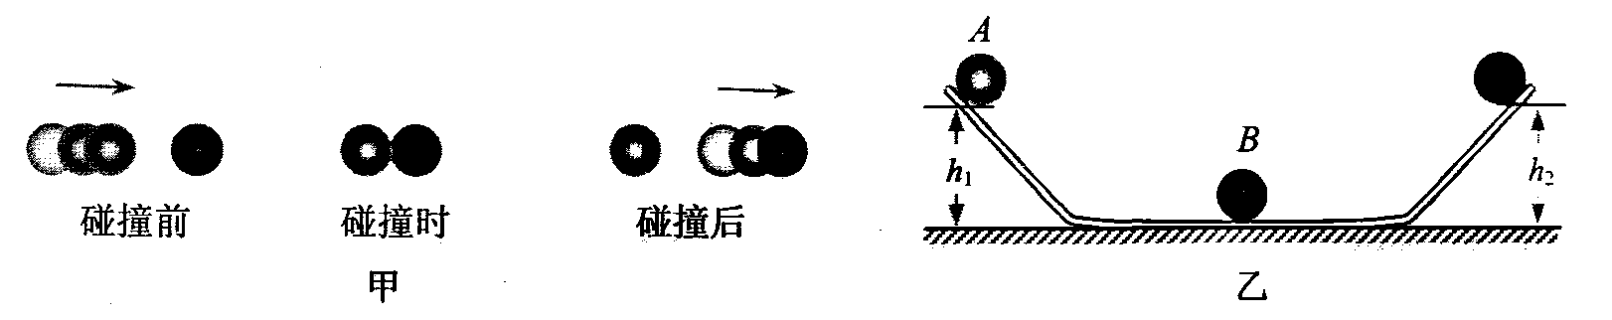
小静想：白球碰撞后立即静止，被撞的球是以白球撞前相同大小的速度运动出去的吗？
通过了解和初步实验，小静发现只有当体积和质量均相同的两球，而且球心在同一直线上相碰时，才可能出现上述现象．为进一步探究，她设计了下述实验方案：
将一个两端翘起、中间水平的轨道固定在水平桌面上，取两个相同的台球A、B，将B球静置于轨道的水平部分，A球置于轨道左端斜面上某处，测出该点到水平桌面的高度h₁，如图乙所示。释放A球，撞击后，A球静止，B球向前运动并冲上轨道右端斜面能到达的最高点，测出该点的高度h₂．通过比较h₂与h₁的大小关系即可作出判断．
请你作答以下问题：
(1)A球从斜面滑下的过程中， 能转化为动能．
(2)B球由静止变为运动是因为B球在碰撞中获得了 能．
(3)已知重力势能的计算公式为E_{p}＝mgh，动能的计算公式为E_{k}＝mv²/2.若轨道光滑，则碰撞前瞬间A球运动速度的表达式V_{A}＝ ；若h₂＝h₁，则说明B球被撞后开始运动的速度V_{B} V_{A}（选填“>”、“＝”或“<”）．
(4)在实际实验中，测出的h₂总小于h₁，若导致这一现象的原因是轨道不光滑，那么，在阻力不可避免的情况下，你认为小静的设计是否还有价值？请说出你的理由 ．
28．（6分）如图所示，斜面长S＝6m，高h＝2.lm．用沿斜面方向50N的推力F，在10s内将一个重为100N的物体由斜面底端匀速推到顶端．求：
(1)推力F的功率：
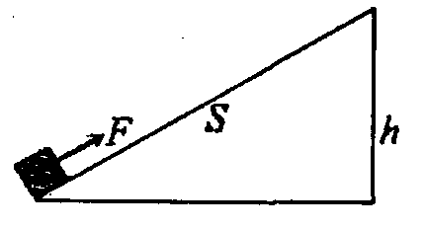
(2)运动过程中物体克服摩擦力所做的功：
(3)斜面的机械效率．

29．（6分）如图所示的汽车总质量为1150 kg，以72 km/h的速度匀速行驶10 km，若汽车所受阻力为汽车重力的0.1倍，每个轮胎与路面的接触面积为0.05 m²．则：(g取10 N/kg)
(1)汽车行驶过程中克服阻力做了多少功？其功率为多少？
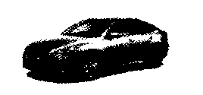
(2)若该汽车热机的效率为25%，如果不考虑热机其他的能量损失，汽油热值为4.6×10⁷ J/kg，则该汽车行驶10 km过程中需要的汽油质量为多少？

30．(4分)小洋家煮饭、烧水使用的是管道天然气，已知天然气的热值为8．4×J／，放出的热量有50％被有效利用，现要将质量为4 kg，初温为25℃的水加热到100℃，需要完全燃烧多少立方米的天然气?

31.（4分）某同学用一种加热器将质量为500g的冰持续加热熔化直至沸腾，记录并绘制出温度—时间图像如图所示，根据图像可以看出AB段的比热容 CD段的比热容（选填“大于”、“等于”或“小于”），AB段所吸收的热量为 J（水的比热容为4.2×10³J/( kg·℃)。
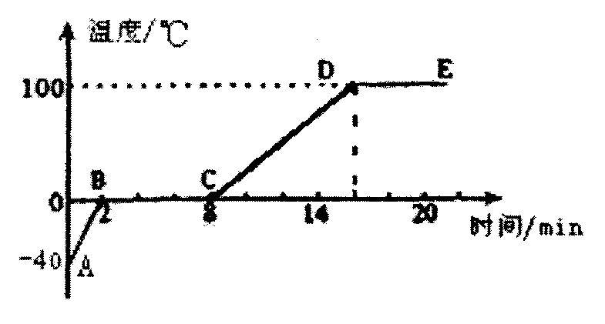
32.（6分）阅读短文，回答问题：
如图所示为市创业科技园道路两边安装的一种“风光互补路灯”，它头顶小风扇，肩扛太阳能电池板，风扇在风中不停的转动，俨然一道亮丽的风景。它不需要挖路面埋管铺设输电线路，无风有光时，通过太阳能电池板发电，有风无光时通过风力发电机发电，二者皆备时同时发电，并可日夜为蓄电池充电。以一杆传统的路灯和该新颖路灯对比，“风光互补路灯”1年大约可以节省电能3.6×10⁹J，减少碳粉尘排放300kg。请回答下列问题：
(1)对于风光互补路灯上的小风扇和太阳能电池板，下列说法正确的是
A．当无风时，小风扇和太阳能电池板既没有动能也没有重力势能
B．当气温为０℃时，小风扇和太阳能电池板均没有内能
C．白天太阳能电池板产生的电能转化成化学能储存在蓄电池里
D．夜晚无风时，储存在蓄电池里的电能转变为化学能
(2)若煤炭的热值为3×10⁷J/Kg，一盏这样的路灯每年可节约煤炭多少千克？
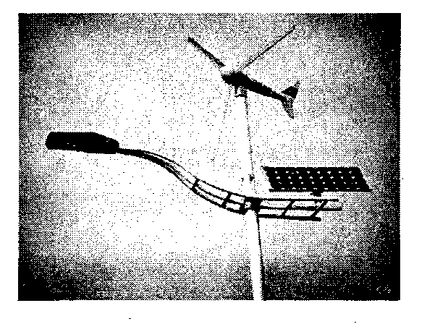
(3)若每年节约的能量有14%被水吸收，可将多少千克的水由20℃加热到沸腾？(水的比热容为4.2×10³J/ (kg.℃)、大气压强为标准大气压）
(4)这种风光互补路灯的优点有哪些？（答一点即可）

[来源:Z*xx*k.Com]

初三物理期中考试卷（答案）
一、选择题(每小题2分，共24分)
题号 | 1 | 2 | 3 | 4 | 5 | 6 | 7 | 8 | 9 | 10 | 11 | 12
答案 | A | C | D | D | A | B | D | B | A | C | B | A
二、填空题(每空1分，共22分)[来源:学§科§网Z§X§X§K][来源:学科网ZXXK]
13．串联； 并联
14．1.5V ；化学能
15．30个； 内能； 机械能
16．40cm； 45N
17．不变； 减小
18．守恒； 重力势能
19．15J； 1.5m
20．6.3×10⁷J； 0.9m³
21．50cm； 40N
22．S； S、S； 不会
三、解答题（共54分）
23．略
24.(1)A (2)③④ 使其中一盏灯短路，可能会烧坏另一盏灯
(3)①只测一组数据，结论不具有普遍性，应多次测量
②两个灯泡规格相同不能得出总电压等于各部分电路两端电压之和的结论，应换规格不相同的灯泡做实验
25．(1)右 (2)①6 ②3 变大 F的力臂变小 (3)重力 3
26．（1）B（2）加热时间 （3）大于 (4) 物体受热不均匀（或刚开始加热时石棉网和烧杯要吸收热量等）（5）D
27．（1）重力势；（2）动；（3）；=；（4）有价值．在阻力无法避免的情况下，用光滑程度不同的轨道多次实验，轨道越光滑，h₂约接近h₁，即可推理得出：当无阻力时，h₂=h₁，即可判断v_{B}=v_{A}．
28.(1)30W(2)100J(3)66.7%
29．(1)1.15×10⁷ J 2.3×10⁴W (2)1kg
30．(1)0.03M³
31．小于；5.25×10⁴ J．
32．（1）C （2）120Kg （3）1500Kg （4）节能、环保，便于施工（有理即可）

